ORFEI
Oficina Regional de Formulación y Evaluación de inversiones

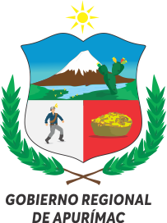
PROYECTO:

“MEJORAMIENTO DEL SERVICIO DE LOS SERVICIOS DE LADIRECCION REGIONAL DE LA PRODUCCION –DIRECION DE INDUSTRIA DE LA PROVINCIA DE ABANCAY DEPARTAMENTO DE APURIMAC ”.

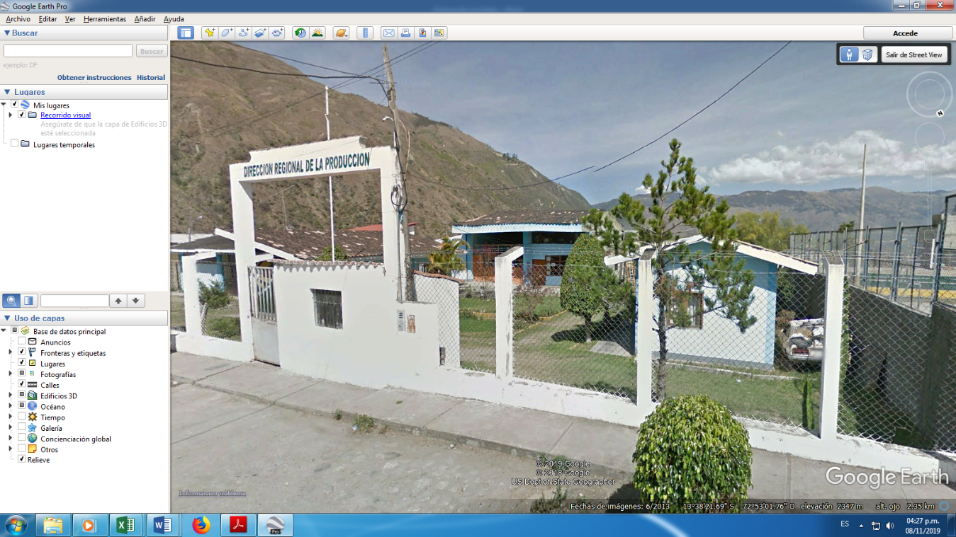

Diagnostico de la situacional actual de la Direcion Regional de Produccion – Direccion de Industria

2020

APURIMAC-PERU

